Translated Document

# Page 1

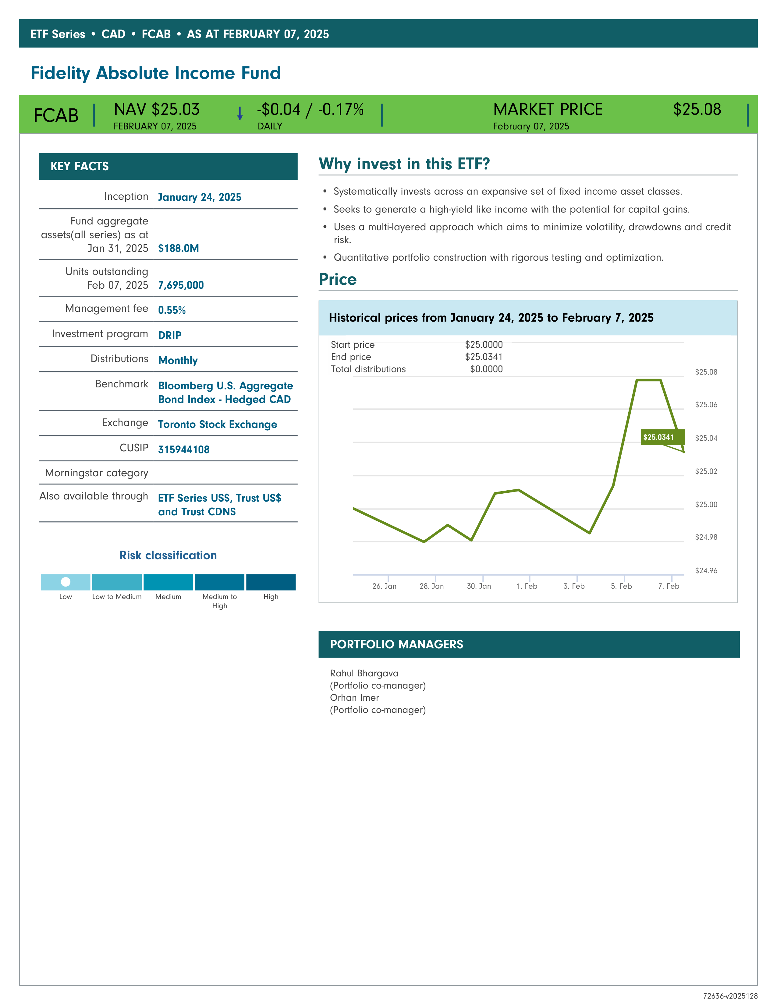

## Original Text:

Fidelity Absolute Income Fund  
  
FCAB ▶ NAV $25.03 FEBRUARY 07, 2025 ▾ -$0.04 / -0.17% DAILY  
MARKET PRICE February 07, 2025 $25.08  
  
KEY FACTS  
  
Inception January 24, 2025   
Fund aggregate assets(all series) as at Jan 31, 2025 $188.0M  
Units outstanding Feb 07, 2025 7,695,000  
Management fee 0.55%  
Investment program DRIP  
Distributions Monthly  
Benchmark Bloomberg U.S. Aggregate Bond Index - Hedged CAD  
Exchange Toronto Stock Exchange  
CUSIP 315944108  
Morningstar category  
Also available through ETF Series US$, Trust US$ and Trust CDN$  
  
Risk classification  
Low Low to Medium Medium Medium to High High  
  
Why invest in this ETF?  
  
• Systematically invests across an expansive set of fixed income asset classes.  
• Seeks to generate a high-yield like income with the potential for capital gains.  
• Uses a multi-layered approach which aims to minimize volatility, drawdowns and credit risk.  
• Quantitative portfolio construction with rigorous testing and optimization.  
  
Price  
Historical prices from January 24, 2025 to February 7, 2025  
Start price $25.0000  
End price $25.0341  
Total distributions $0.0000  
  
PORTFOLIO MANAGERS  
  
Rahul Bhargava (Portfolio co-manager)  
Orhun Imer (Portfolio co-manager)

## Translated Text:

フィデリティ・アブソリュート・インカム・ファンド  
  
FCAB ▶ NAV $25.03 2025年2月7日 ▾ -$0.04 / -0.17% 日次  
市場価格 2025年2月7日 $25.08  
  
主な情報  
  
設立 2025年1月24日  
基金総資産 (全シリーズ) 2025年1月31日時点 $188.0M  
発行単位数 2025年2月7日 7,695,000  
管理手数料 0.55%  
投資プログラム DRIP  
分配 月次  
ベンチマーク ブルームバーグ米国アグリゲート債券指数 - ヘッジCAD  
取引所 トロント証券取引所  
CUSIP 315944108  
モーニングスターカテゴリー  
その他 ETFシリーズ USドル、信託 USドル、および信託 カナダドル  
  
リスク分類  
低 低〜中 中 中〜高 高  
  
このETFに投資する理由  
  
• 広範な固定収入資産クラスに体系的に投資します。  
• 資本利益の可能性を持つ高利回りのような収入を生み出すことを目指します。  
• 変動性、減少、信用リスクを最小化することを目的とした多層的なアプローチを採用しています。  
• 定量的なポートフォリオ構築は、厳格なテストと最適化によって行われます。  
  
価格  
2025年1月24日から2025年2月7日までの過去の価格  
開始価格 $25.0000  
終了価格 $25.0341  
総配当金 $0.0000  
  
ポートフォリオマネージャー  
  
ラフル・バルガバ (共同ポートフォリオマネージャー)  
オルフン・イマー (共同ポートフォリオマネージャー)

# Page 2

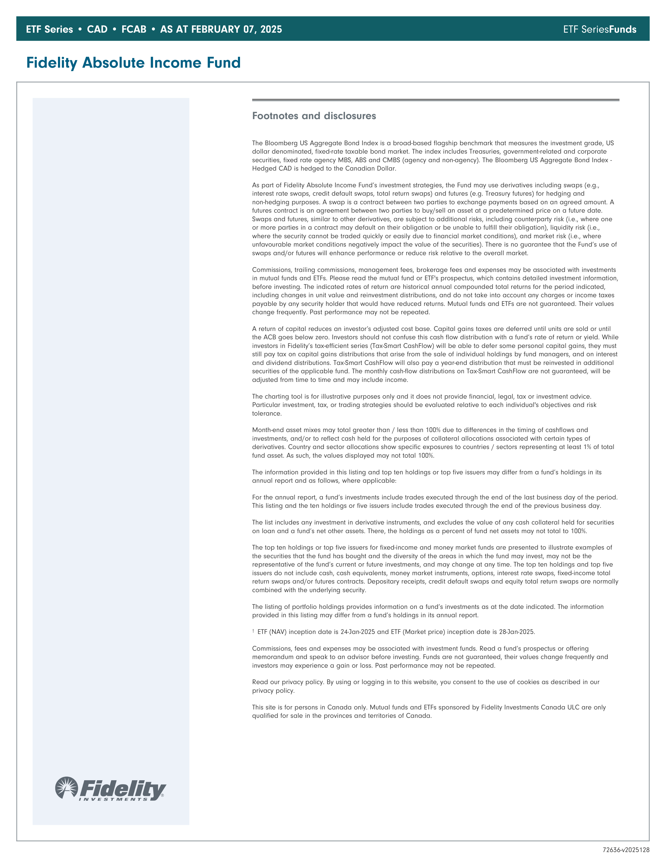

## Original Text:

Footnotes and disclosures  
  
The Bloomberg US Aggregate Bond Index is a broad-based flagship benchmark that measures the investment grade, US dollar denominated, fixed-rate taxable bond market. The index includes Treasuries, government-related and corporate securities, fixed rate agency MBS, ABS and CMBS (agency and non-agency). The Bloomberg US Aggregate Bond Index - Hedged CAD is hedged to the Canadian Dollar.  
  
As part of Fidelity Absolute Income Fund's investment strategies, the Fund may use derivatives including swaps (e.g., interest rate swaps, credit default swaps, total return swaps) and futures (e.g., Treasury futures) for hedging and non-hedging purposes. A swap is a contract between two parties to exchange payments based on an agreed amount. A futures contract is an agreement between two parties to buy/sell an asset at a predetermined price on a future date. Swaps and futures, similar to other derivatives, are subject to additional risks, including counterparty risk (i.e., where one or more parties in a contract may default on their obligation or be unable to fulfill their obligation), liquidity risk (i.e., where the security cannot be traded quickly or easily due to financial market conditions), and market risk (i.e., where unfavorable market conditions negatively impact the value of the securities). There is no guarantee that the fund’s use of swaps and/or futures will enhance performance or reduce risk relative to the overall market.  
  
Commissions, trailing commissions, management fees, brokerage fees and expenses may be associated with investments in mutual funds and ETFs. Please read the mutual fund or ETF's prospectus and consult your advisor before investing. The indicated rates of return are historical compound annual total returns for the period indicated, including changes in unit value and reinvestment distributions only, and do not take into account sales, redemption, distribution, or optional charges or income taxes payable by any security holder that would have reduced returns. Mutual funds and ETFs are not guaranteed, their values change frequently. Past performance may not be repeated.  
  
A return of capital reduces an investor’s adjusted cost base. Capital gains taxes are deferred until units are sold or until the ACB goes below zero. Investors should not confuse this distribution with ‘yield’ or ‘income’. Investors in Fidelity’s Portfolio Series (TaxSmart CashFlow™) will be able to defer some part of personal capital gains, they must still pay tax on capital gains distributions that arise from the sale of securities based on the underlying fund’s management, as intended with dividend distributions. TaxSmart CashFlow will also pay a distribution that is roughly a combination of interest and dividends. The monthly cash-flow distribution can be changed, the distributions are not guaranteed, and they may be adjusted from time to time and may include income.  
  
The charting tool is for illustrative purposes only and it does not reflect events affecting the Fund or investments outside. Particular investments, taxes, or trading strategies should be evaluated relative to each individual's unique circumstances.  
  
Month-end asset mixes may total greater than / less than 100% due to differences in the timing of cashflows and investments, and/or to reflect cash held for the purposes of collateral allocations associated with certain types of derivatives. Country and sector calculations show specific exposures to countries / sectors representing at least 1% of total fund assets. As such, the values displayed may not total 100%.  
  
The information provided in this listing and top ten holdings or top five issuers may differ from a fund’s holdings in its annual report and as follows, where applicable:  
  
For the annual report, a fund's investments include trades executed through the end of the last business day of the period. This listing and the ten holdings or five issuers include trades executed through the end of the previous business day.  
  
The list includes every investment in derivative instruments, and excludes the value of any cash collateral held for securities on loan and a fund’s net other assets. There, the holdings as a percent of fund net assets may not total to 100%.  
  
The top ten holdings or top five issuers for fixed-income and money market purposes are meant to illustrate examples of the securities that the fund has bought and the diversity of the areas in which the fund may invest, may not be representative of the fund’s current or future investments, and may change at any time. The top ten holdings and top five issuers do not include cash equivalents, money market instruments, reverse purchase agreements, short-term investments, certain swaps or further contracts. Depositary receipts, credit default swaps and equity total return swaps are normally combined with the underlying security.  
  
The listing of portfolio holdings provides information on a fund's investments as of the date indicated. The information provided in this listing may differ from a fund’s holdings in its annual report.  
  
† ETF (NAV) inception date is 24-Jan-2025 and ETF (Market price) inception date is 28-Jan-2025.  
  
Commissions, fees and expenses may be associated with investments. Read a fund’s prospectus or offering memorandum and speak to an advisor before investing. Funds are not guaranteed, their values change frequently and investors may experience a gain or loss. Past performance may not be repeated.  
  
Read our privacy policy. By using or logging in to this website, you consent to the use of cookies as described in our privacy policy.  
  
This site is for persons in Canada only. Mutual funds and ETFs sponsored by Fidelity Investments Canada ULC are only qualified for sale in the provinces and territories of Canada.

## Translated Text:

脚注と開示  
  
ブルームバーグ米国総合債券指数は、投資適格、米ドル建て、固定利付課税債券市場を測定する幅広い基準となるものです。この指数には、国債、政府関連および企業証券、固定利付エージェンシーMBS、ABSおよびCMBS（エージェンシーおよび非エージェンシー）が含まれます。ブルームバーグ米国総合債券指数 - ヘッジCADはカナダドルにヘッジされています。  
  
フィデリティ絶対所得ファンドの投資戦略の一環として、ファンドはスワップ（例：金利スワップ、信用デフォルトスワップ、トータルリターンスワップ）および先物（例：国債先物）をヘッジおよび非ヘッジ目的で使う可能性があります。スワップは、合意された金額に基づいて支払いを交換する2つの当事者間の契約です。先物契約は、将来の指定された日に資産を売買するための2つの当事者間の合意です。他のデリバティブと同様に、スワップおよび先物は、追加のリスクにさらされます。これには、相手方リスク（つまり、契約の1人または複数の当事者が義務を果たせなかったり、履行できなかったりするリスク）、流動性リスク（つまり、証券が金融市場の状況により迅速または容易に取引できない場合）、および市場リスク（つまり、不利な市場状況が証券の価値に悪影響を及ぼす場合）が含まれます。ファンドのスワップおよび/または先物の使用が、全体的な市場に対してパフォーマンスを向上させるか、リスクを軽減することを保証するものではありません。  
  
コミッション、トレイリング・コミッション、管理費、仲介手数料および経費は、投資信託およびETFへの投資に関連している場合があります。投資する前に、投資信託またはETFの目論見書を読み、アドバイザーに相談してください。表示された利回りは、指示された期間の履歴的な複利での年平均総利回りであり、販売、償還、分配、またはオプション料金や、利息課税などを考慮しておらず、それがリターンを削減させる可能性があります。投資信託とETFは保証されておらず、その価値は頻繁に変動します。過去の実績が繰り返されるとは限りません。  
  
資本利益の返還は、投資家の調整後原価ベースを減少させます。資本利得税は、ユニットの売却時までまたはACBがゼロ以下になるまで繰り延べられます。投資家はこの分配を「利回り」または「所得」と混同してはなりません。フィデリティのポートフォリオシリーズ（TaxSmart CashFlow™:TaxSmart CashFlow™）の投資家は、個人的なキャピタルゲインの一部を先送りすることができますが、ファンドの管理に基づいて証券の売却から発生するキャピタルゲイン分配には依然として課税されます。 TaxSmart CashFlowはまた、利息と配当の組み合わせにほぼ相当する分配を行います。月ごとのキャッシュフロー分配は変更可能で、その分配は保証されておらず、随時調整されることがあり、所得を含むこともあります。  
  
チャーティングツールはあくまで例示目的に使用されており、ファンドや投資の外部のイベントを反映しているわけではありません。特定の投資、税金、または取引戦略は、各個人の独自の状況に応じて評価する必要があります。  
  
月末の資産ミックスが100％を超えるまたは下回ることがあり、現金流入または投資のタイミングの違い、および特定の種類のデリバティブに関連する担保割り当てを反映するためです。国やセクターの計算は、ファンド総資産の少なくとも1％以上を表す国/セクターへの特定のエクスポージャーを示します。そのため、表示された値は100％に達しない場合があります。  
  
このリストおよびトップ10銘柄またはトップ5発行者の情報は、ファンドの年次報告書の保有株式とは異なる場合があり、適用される場合は以下のとおりです:  
  
年次報告書のためには、ファンドの投資は期間の最後の営業日までに実行された取引を含みます。このリストおよびトップ10銘柄またはトップ5発行者は、前営業日までに実行された取引を含みます。  
  
このリストには、デリバティブ取引へのすべての投資が含まれ、証券の貸付に関して保持された現金担保の価値およびファンドの純その他資産は含まれていません。そのため、ファンド純資産の割合としての保有株式は100％に達しない場合があります。  
  
固定利付およびマネーマーケット目的のトップ10銘柄またはトップ5発行者は、ファンドが購入した証券およびファンドが投資する可能性のある分野の多様性の例を示すことを意図しており、ファンドの現在または将来の投資を代表しているわけではなく、いつでも変わる可能性があります。トップ10銘柄およびトップ5発行者には、現金同等物、マネーマーケット商品、逆買い戻し契約、短期投資、特定のスワップまたはさらなる契約は含まれません。預託証書、信用デフォルトスワップおよび株式トータルリターンスワップは通常、基礎保有証券と組み合わされています。   
  
ポートフォリオ保有銘柄のリストは、指定された日付時点でのファンドの投資に関する情報を提供します。このリストで提供された情報は、年次報告書のファンドの保有株式とは異なる可能性があります。  
  
† ETF (NAV) 設立日は2025年1月24日で、ETF (市場価格) 設立日は2025年1月28日です。  
  
コミッション、料金、費用は投資に関連する場合があります。 ファンドの目論見書またはオファリング・メモランダムを読み、投資する前にアドバイザーと相談してください。ファンドは保証されておらず、その価値は頻繁に変動し、投資家は損失または利益を経験する可能性があります。過去のパフォーマンスが繰り返されるとは限りません。  
  
利用規約をお読みください。このウェブサイトを使用またはログインすることで、プライバシーポリシーに記載されたクッキーの使用に同意するものとします。  
  
このサイトはカナダの住民のみを対象としています。 フィデリティ・インベストメンツ・カナダULCが提供する投資信託およびETFは、カナダの州および地域での販売のみが認可されています。